Sơ đồ uc chính

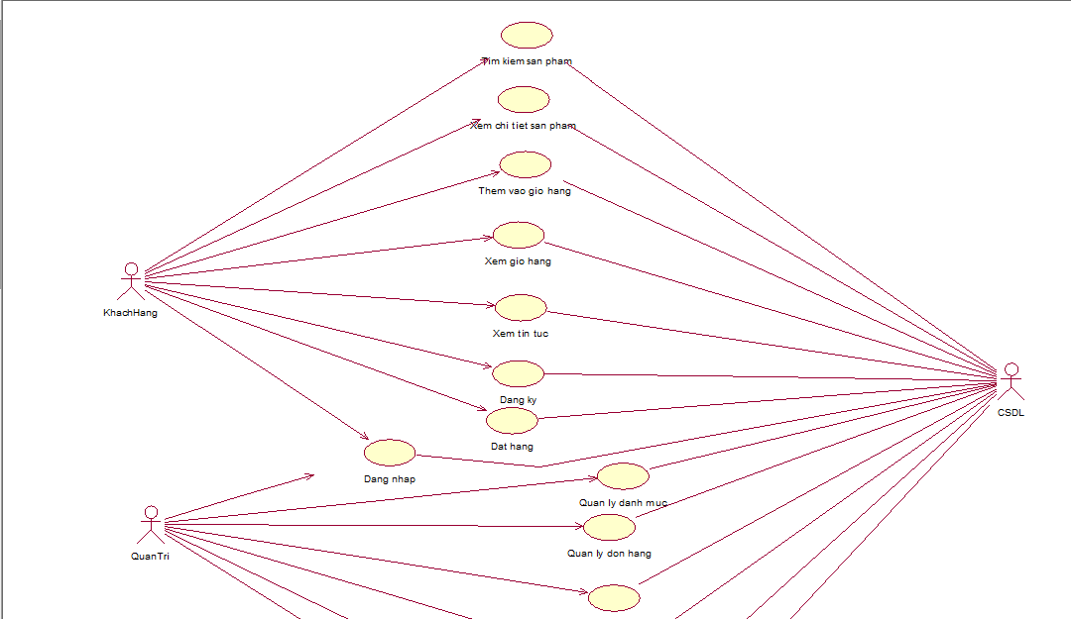

**UC CHÍNH**

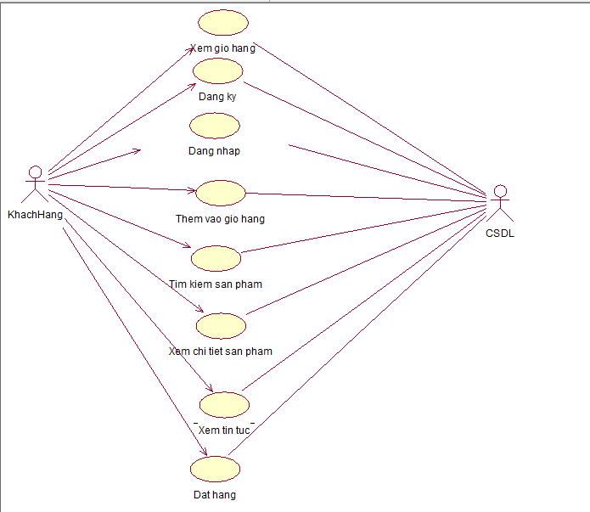

**UC THỨ CẤP**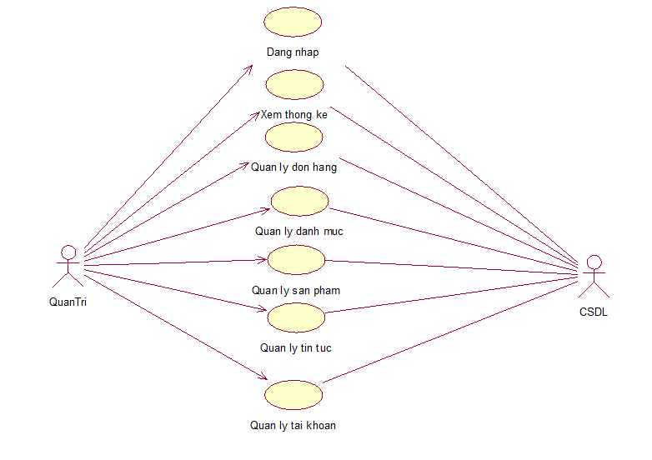

**UC PHÂN RÃ ADMIN**

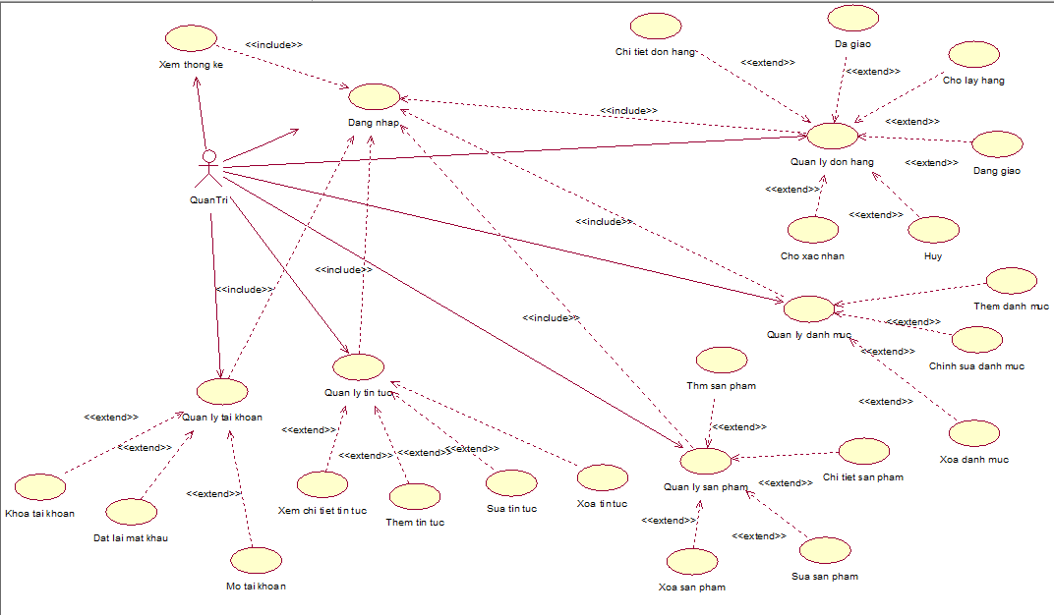

**UC PHÂN RÃ KHÁCH HÀNG**